07.04.20р. гр.О-3
ГР.О-3 предмет «Основи зеленого будівництва»
Професійна кваліфікація: озеленювач 3-го розряду.
ОЗ-3.2.1. Улаштування квітників різних видів.
Тема уроку: Асортимент дволітників, особливості їх вирощування та їх декоративне значення.
КОНСПЕКТ
Запишіть конспект за планом:
- Опис гвоздики турецької
- Догляд за гвоздикою турецької
- Добриво і підгодівля
- Розмноження рослини
- Хвороби та шкідники гвоздики турецької
- Гвоздика турецька в ландшафтному дизайні
З давніх часів гвоздика є улюбленицею квітникарів у багатьох країнах. Запах квітучої культури схожий на аромат бутонів гвоздичного дерева — всім відомої прянощі. Звідси і назва цієї квітки. А ось з грецької мови назва рослини перекладається як «божественний квітка» або «квітка Зевса».
Родина Гвоздикові. Багаторічна рослина, використовується як дворічна. У дикому вигляді росте у південних районах нашої країни.
Турецька гвоздика один з найпоширеніших видів вирощуваної на клумбах культури. Полюбилася вона садівникам ще в XVI столітті за свої яскраві квітучі шапки. Це декоративна рослина буває різних відтінків. Зустрічаються як однотонні білі і різних відтінків червоні, так і двох – і навіть триколірні з різними малюнками на пелюстках дрібних (1-1,5 см в діаметрі) квіток. Малюнки відрізняються від облямівки на пелюстках до вічок і хитромудрих фігур. Та й самі пелюстки гвоздики вельми різноманітні. Зустрічаються і п’ятипелюсткові сорту, і сорти з махровими квітками. Цвітуть гвоздики з початку літа протягом місяця.
У перший рік після висадження рослина розвиває розетку листя, з якоїтна другий рік виростають численні прямі квітконосні стебла заввишки 40-50см, з широко ланцетоподібними листками.
Її висота буває 15-20 см (низькоросла гвоздика) і 60-80 см (висока). Діаметр суцвіть, які зібрані квітки, дорівнює 10-12 см. У квіток спостерігається найбільш різноманітне забарвлення: біла, червона, рожева, бордова. Гвоздика може бути одноколірним або двох — триколірної, з незвичайним розподілом колірних ділянок.
Суцвіття можуть бути простими і махровими, у вигляді великих шапок. У турецької гвоздики дуже ніжний аромат.
Квітки прості, іноді махрові діаметром 1.5-2.0см із дрібнозубчастими по краях пелюстками, зібрані в щитоподібне суцвіття, діаметром 8-12см. Забарвлення різноманітне: від білого до темно-червоного, строкате, однотонне.

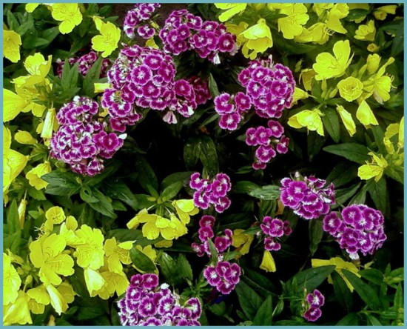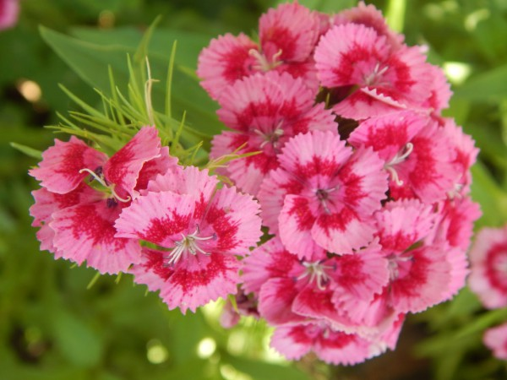
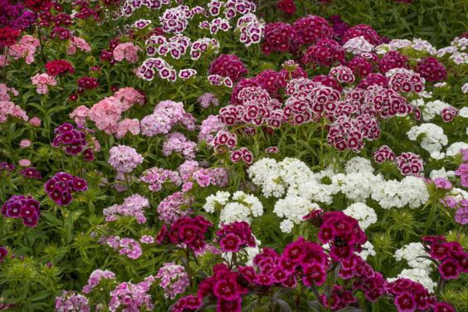
Найкрасивіша турецька гвоздика росте на родючому ґрунті. Добре цвіте вона на відкритих сонячних ділянках, але буде рости і в півтіні. Якщо в супіщані і суглинисті ґрунти додати добрива, то вони цілком підійдуть для турецької гвоздики. Вносять перед посадкою при перекопуванні в грунт компост або гній, золу, мінеральні добрива.
Занадто глибоко перекопувати майбутню грядку не потрібно, достатньо 25-30 див. Далі грядку рівняють і зволожують, якщо ґрунт сухий. Підготовлену ділянку накривають щільною тканиною на два тижні. Коли час минув, можна починати посадку квітів.
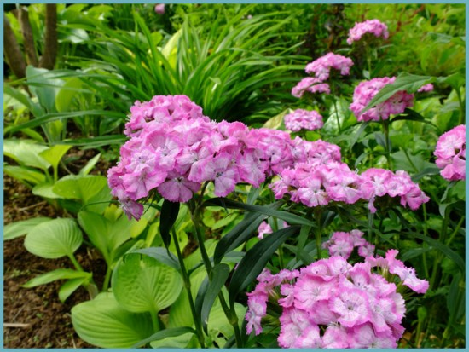
Рослина досить морозостійка. Любить відкриті, сонячні місця, але добре цвіте й у затінку. Грунт повинен бути піщано-перегнійний. Якщо грунт досить родючий — цвітіння гвоздики буде тривалим і пишним
Розмноження турецької гвоздики найчастіше здійснюється насінням або відводками. Для того щоб розмножити гвоздику відводками, потрібно дотримуватися нескладний алгоритм дій:
- в липні або серпні пагони необхідно нахилити до землі, закріпити і присипати ґрунтом;
- підв’язати стебло до кілочка, зберігаючи його вертикально положення;
- доглядати за пагонами, які з’являться через кілька тижнів;
- восени нові пагони необхідно відрізати і висадити у відкритий грунт.
Вподобаний сорт гвоздики часто розмножують відведеннями в липні-серпні. Для цього потрібно пагони пригнути до землі, закріпити шпильками і присипати грунтом. Стебло у верхній частині підв’язується до кілочка для забезпечення постійного вертикального положення. В межах двох-трьох тижнів у вузлах з’являються коріння, а ще через якийсь час – вже пагони і листя. Восени від материнського рослини слід відрізати вкорінені пагони і відлучати.
Розмножувати турецьку гвоздику можна і живцями, які надрізаються з стебел, не утворили суцвіть. З торішнього самосіву виростають кущики 5-10 см заввишки, їх восени можна розсадити.
Висіванням насіння гвоздика турецька у кінці квітня-початку травня,на заздалегідь підготовлені грядки розсадника. Проростає насіння на 4-6 день. Сіянці пікірують у холодні парники за схемою 5х5см. У серпні розсаду висаджують у відкритий грунт з проміжками 25-30см.
Проводити посадку гвоздики можна як навесні, так і восени. Виконується вона за такою ж технологією.
Увага! Під час осінньої посадки і насіння, і борозни повинні бути сухими. Інакше осінні заморозки погублять насіння.
Гвоздика є холодостійкою рослиною. Тим не менш, на зиму буде корисним грунт близько рослини мульчувати шаром торфу або перегною.
Навесні, як тільки зійде сніг, щоб не було опіків, рослину слід укривним матеріалом притіняти від сонця, поки воно не піде в зростання.
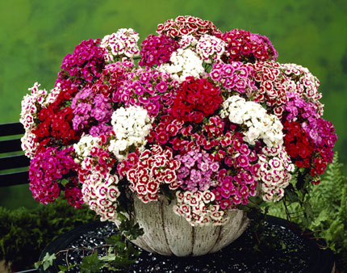
Розмноження турецької гвоздики найчастіше здійснюється насінням або відводками. Для того щоб розмножити гвоздику відводками, потрібно дотримуватися нескладний алгоритм дій:
- в липні або серпні пагони необхідно нахилити до землі, закріпити і присипати ґрунтом;
- підв’язати стебло до кілочка, зберігаючи його вертикально положення;
- доглядати за пагонами, які з’являться через кілька тижнів;
- восени нові пагони необхідно відрізати і висадити у відкритий грунт.
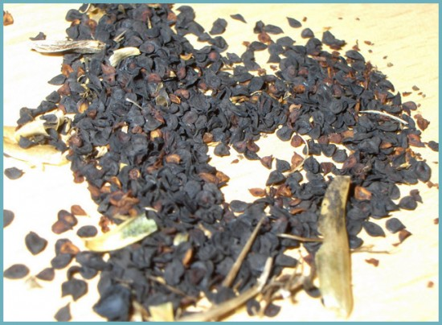
Насіння турецької гвоздики

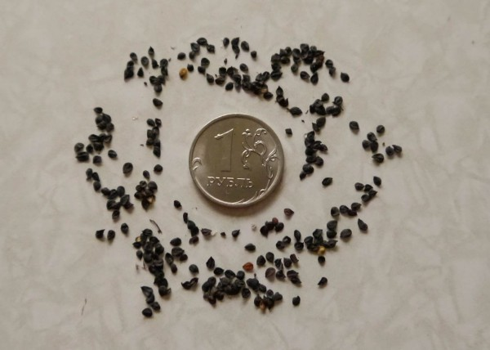
Саджати турецьку гвоздику краще в рихлий, легкий, нейтральний грунт, який має хороші воздухо- і водопроникність. Саме у такому субстраті рослинам буде найбільш комфортне. Посадити квіткову культуру можна без яких-небудь проблем в універсальний грунт для розсади.
Невелика хитрість! Для поліпшення структури покупної грунтової суміші рекомендується змішати її з піском або перлітом (на 3 частини землі 1 частина речовини).
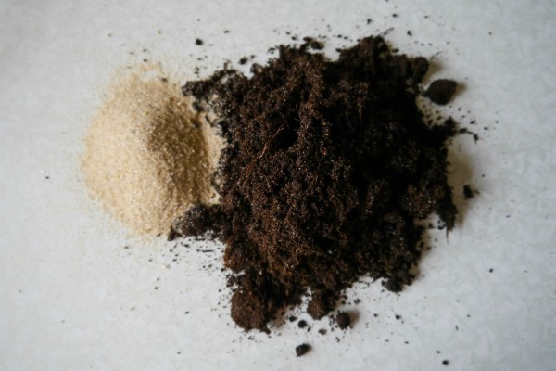

Для вирощування розсади турецької гвоздики можна приготувати грунт в домашніх умовах своїми руками.

Для цього гарненько перемішайте компоненти: 1. перегній (1 частина) 2. городня земля (2 частини); 3. торф (1 частина); 4. пісок (0,5 частин).
Посів насіння в ємкості в приміщенні:
Крок 1: Створіть дренаж.
В першу чергу, якщо в місткості немає дренажних отворів, то треба їх зробити в обов'язковому порядку. Тільки у торф'яних пігулках і горщиках в цьому немає необхідності, адже вони і так добре пропускають вологу.
Потім треба покласти на дно дренажний матеріал, наприклад, дрібні краплі, перліт, керамзит (зображений на фото). Шар завтовшки приблизно в 1,5 сантиметра.
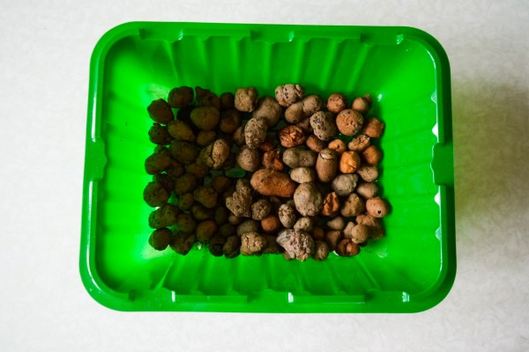
Крок 2: Насипте грунт в контейнер. Але не по самі вінця, повинна залишатися невелика відстань (приблизно 2-3 см) між краями місткості і ґрунтом.
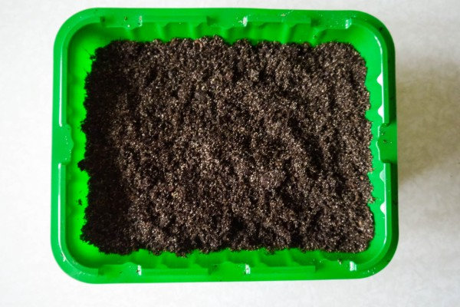
Розрівняйте грунт.
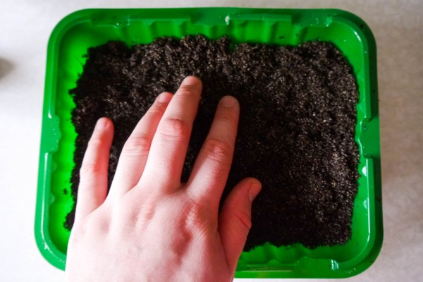
Крок 3: Зробіть полив для зволоження ґрунту. Так вам зручніше сіятиме насіння. Але використати можна тільки теплу і чисту воду, яка відстоялася. Поливати найзручніше за допомогою пульверизатора.
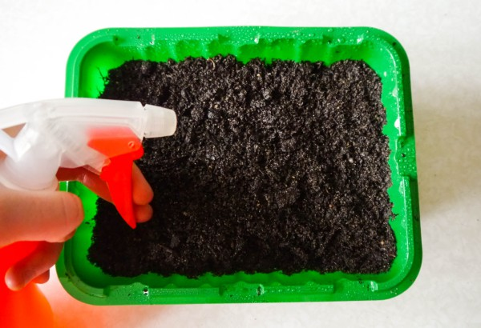
Крок 4: Підготовка рядків і лунок для посадки.
Якщо ви вирішили саджати в загальний ящик або миску, то робити це зручно в рядки. Для цього зробіть борозенки (дуже зручно за допомогою лінійки) на відстані 3 см один від одного, їх глибина - не більше 3 мм
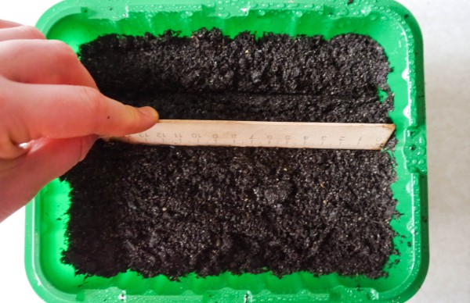
При посіві в індивідуальні скляночки або касети слід зробити невелику лунку (олівцем, пальцем або якою-небудь паличкою) на глибину 3 міліметрів.
Крок 5: Посів насіння турецької гвоздики. Якщо ви хочете посадити в загальну ємність, в рядки, то оптимальна відстань між насінням - 3 сантиметри. У скляночку або касету треба висаджувати по одному сім'ю. Висівати зручно за допомогою пінцета:
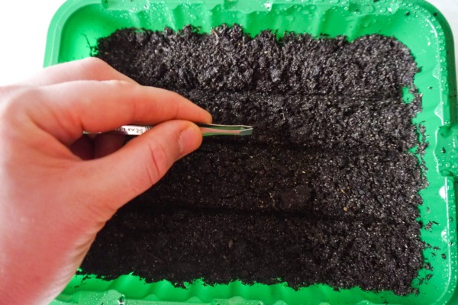
Або можна це зробити і просто пальцями:
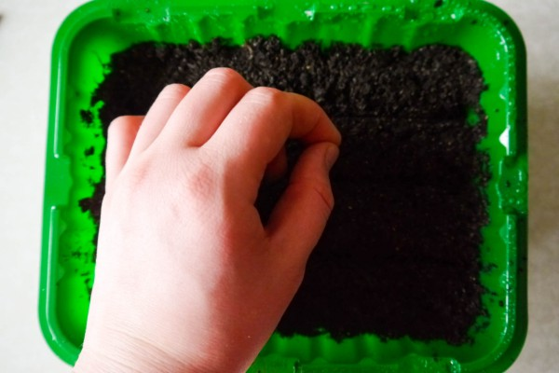
Крок 6: Притрусіть рядки або лунку піском. Необхідно використати саме річковий пісок, він має бути чистий, але в ідеалі його все-таки треба заздалегідь прожарити на сковорідці в цілях знезараження.
До речі! Присипати лунку або рядки можна також і ґрунтовою сумішшю, яку ви використали для посадки. Але річковий пісок для цих цілей підходить більше - він запобіжить перезволоженню навколо сходів
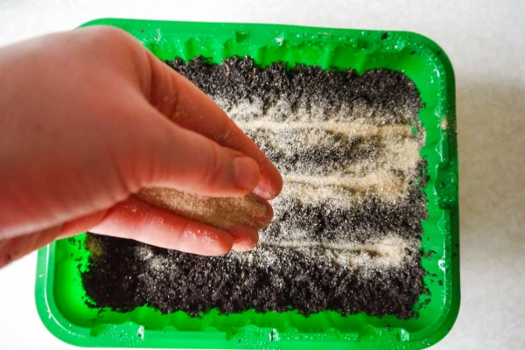
Зверніть увагу! Товщина шару піску має бути 2-3 міліметри, але не більше!
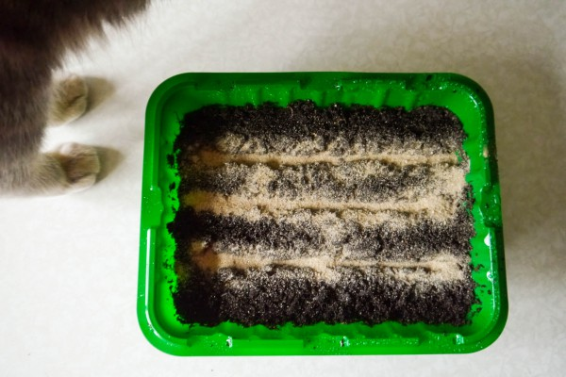
Крок 7: Поливши після посадки насіння.
На цьому етапі поливати можна тільки пульверизатором. При внесенні вологи іншими інструментами із-за натиску води можливе надмірне заглиблення насіння або перерозподіл їх по поверхні. Не забувайте, що вода для поливу не має бути відразу з-під крану, тільки відстояна, чиста і кімнатної температури!
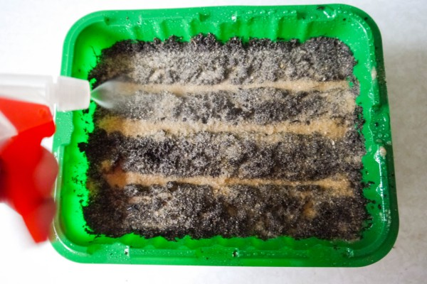
Крок 8: Створіть міні-парник.
Тепличні умови потрібні для дружного і успішного проростання сходів, адже насінню потрібні тепло і вологість. Ви можете просто накрити контейнер плівкою, покласти в пакет, накрити склом або кришкою.
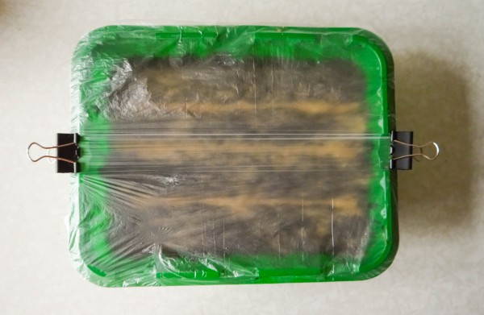
Крок 9: Для зручності підпишіть майбутню розсаду.
Маркіровка допоможе уникнути плутанини з сіянцями, якщо у вас багато мисок з різними культурами. Можна, наприклад, підписати фломастером, приклеїти на скоч пачку від насіння.Особливо буде зручно, якщо підпишіть точну назву сорту і дату посадки.
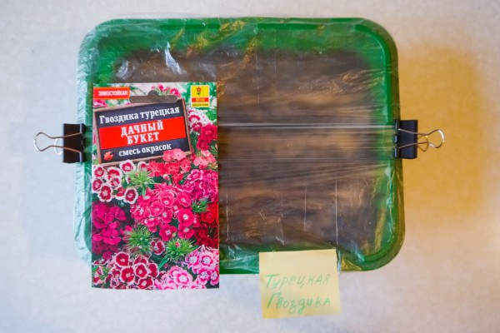

Крок 10: Переставте міні-тепличку в тепле і темне місце, де підтримується температура +18-20°C.
Правильний і повноцінний догляд допоможе з'явитися сильним і дружним сходам, які незабаром перетворяться на здорові і міцні рослини.
Доглядати за розсадою турецької гвоздики рекомендується за наступною технологією:
- Температурний режим. До появи сходів необхідно підтримувати температуру близько 18-20 градусів тепла, після появи сходів - 18 градусів вдень, 16 - вночі.
- Освітлення. Після появи сходів треба переставити рослини на сонячне підвіконня (південний, південно-західний). І оскільки для нормального розвитку і зростання потрібний світловий 12-14-годинний день, рекомендується досвідчувати розсаду фітолампами.
- Полив. До цього аспекту відходу слід відноситися особливо педантично: на усіх етапах слід підтримувати помірну вологість землі, при цьому треба запобігати надлишку вологи або пересиханню.
До появи сходів поливати краще з пульверизатора.
Після вологу треба вносити під корінь, не потрапляючи на самі рослини, зручно використати шприц або невелику спринцівку.
- Боротьба з чорною ніжкою. При поразці деяких сіянців грибковим захворюванням "чорна ніжка" (почорніння і потоншення стебла, оподання рослини) необхідно негайно усунути хворі сіянці разом із землею навкруги, а потім посипати це місце сумішшю золи і піску. Після цього рекомендується полити грунт з розсадою розчином Фитоспорина-М.
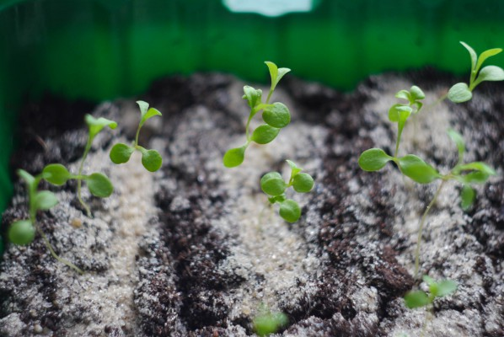
Найбільш відповідні терміни для пікіровки розсади турецької гвоздики доводяться на етап розвитку, коли у рослин зростають 2-3 справжні листочки. Пересаджувати можна в ту ж землю, а місткості бажано використати індивідуальні. Якщо ви все ж хочете розсадити в загальний ящик, то відстань між рослинами в такому контейнері має бути не менше 7 сантиметрів
Пікірувати розсаду турецької гвоздики необхідно за наступними правилами: 1. Заздалегідь полийте рослини, щоб вода встигла вбратися.
2. Наповніть нові місткості грунтом, зробіть поглиблення.
3. Акуратно підчепіть сіянці, перенесіть в лунку разом із земляною грудкою, заглибите по семядольні листочки.
4. Засипте лунку землею, злегка ущільніть грунт і зробіть полив.
Рада! Рекомендується проводити процедуру в похмурий день або ж увечері, коли сонце неактивний.
Відхід після пікіровки істотно не міняється, проте є деякі правила:
- Рекомендується перші декілька діб після процедури притіняти рослини, щоб прямі сонячні промені не контактували з сіянцями. Річ у тому, що у цей момент вони дуже уразливі, у них відбувається адаптація.
- Після пікіровку, коли у рослин буде 5 повноцінних справжніх листків, можна прищипнути верхню втечу розсади турецької гвоздики для формування красивого кущика.
- Приблизно через 14 днів можна підгодувати розсаду.
Використайте для цього мінеральні комплексні добрива для розсади, наприклад, Агрикола, Фертика Люкс, Нитроаммофоска (концентрація в два рази нижче вказаної на упаковці).
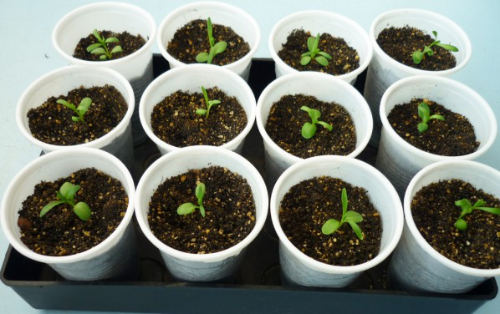
Як вже було помічено, краще всього гвоздики відчувають себе на сонячних ділянках родючих ґрунтах. Дуже чутливі ці квіти до зимових коливань температур. Особливо це стосується молодих рослин. Не переносять турецькі гвоздики перезволоження і застою води.
Найбільше наражаються на небезпеку рослини ранньою весною, коли перепади температур особливо великі, адже вдень рослини нагріваються на сонці, а вночі підмерзає. Щоб рослини не загинули в цей період, неморозостійкі сорту потрібно накривати лапніком. Прибрати укриття можна лише тоді, коли ймовірність зворотних заморозків пропаде.
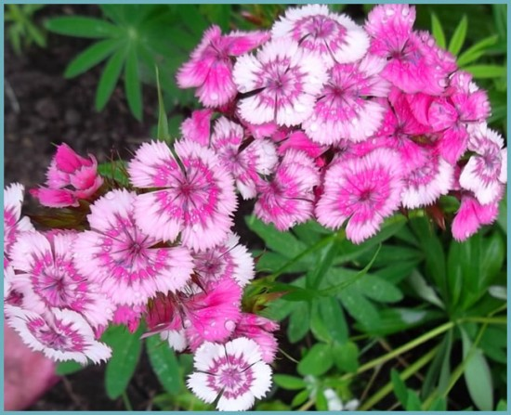
Бережіть турецьку гвоздику від заморозків
Коли гвоздика відцвіте, стебла необхідно обрізати і внести добриво в грунт. Таким чином, через місяць рослина вже відростить нові стебла, а деякі сорти будуть цвісти вдруге. Гвоздика турецька, вирощування якої відбувається за всіма правилами, живе до шести років, в той час як погані умови скорочують її час проживання в квітнику до трьох років.
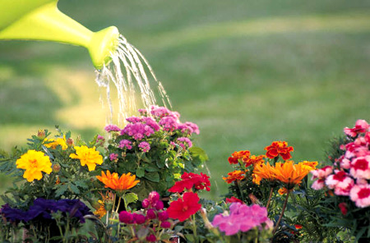
Поливати гвоздику необхідно один-два рази в тиждень.
А якщо літо посушливе, то кількість поливів потрібно збільшити. Поливають рослину по землі, тому як у разі потрапляння крапель води на квітку, він може згоріти на сонці.
Увага! Гвоздика не переносить перезволоження.
При вирощуванні гвоздики у відкритому ґрунті перша підгодівля рослини виробляється тоді, коли воно досягло висоти 10 див. В якості добрива використовують 1 ст. л. нітрофоски і 1 ст. л. «Агрікола Форвард», розведених у 10 л теплої води.
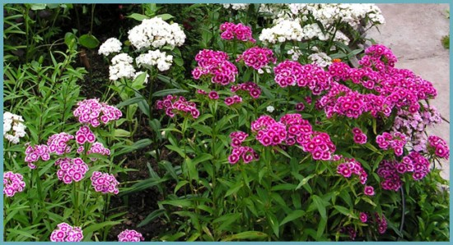Підгодовуйте культуру кілька разів за сезон
Коли ваші квіти почали обзаводитися бутонами, необхідно провести другу підгодівлю. Цього разу потрібно використовувати 1 ст. л. сульфату калію і стільки ж суперфосфату, розведені також в 10 л води.
Третя підгодівля вноситься безпосередньо в період цвітіння гвоздики на 10 л води необхідно 1 ст. л. добрива «Агрікола для квітучих рослин».
Увага! Витрата підживлення має становити 10 л на 5 кв. м.
Турецька гвоздика рослина стійка до хвороб, проте зрідка, переважно в південних регіонах, може захворіти вірусним захворюванням, яке поширюється сисними комахами. Проявляється воно в затормаживании зростання квітки, появі мозаїчного забарвлення на листках з їх подальшим деформуванням. У цьому випадку хворе рослина необхідно тут же знищити, запобігши зараженні інших кущів.
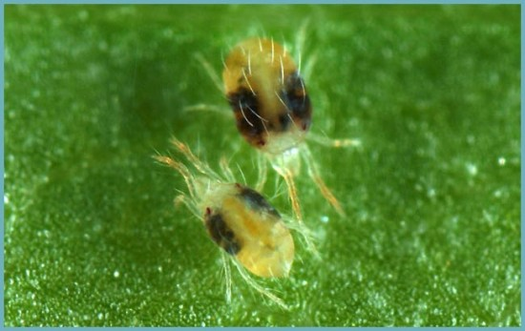Павутинний кліщ
Також зрідка може зустрічатися у турецької гвоздики гетероспориоз. Це грибкове захворювання проявляється на листках і стеблах у вигляді дрібних сірих плям. Іноді плями мають червону облямівку. Згодом плями світлішають і зливаються один з одним. При цьому квітка стає крихким в місці скупчення плям, листя жовтіють і відмирають. Грибок живе на рослині навіть після того, як воно загинуло, бо в разі зараження необхідно ретельно видалити всі залишки хворого квітки, а навколишні рослини потрібно обробити бордоською рідиною або хлорокисью міді.
З шкідників турецьку гвоздику, висаджену у відкритий грунт може атакувати павутинний кліщ і тля.
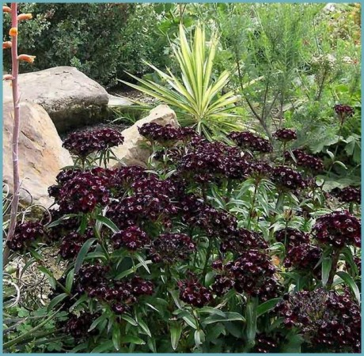
Найпростішим і надійним засобом протистояння цим шкідників вважається настоянка картоплиння. Для цього на 10 л води потрібно 1 кг картоплиння, настояної протягом півтори доби. Перед обприскуванням у настоянку потрібно додати 1 ст. л. рідкого мила.
Рада. Проводьте обприскування гвоздики в нежарке ранковий або вечірній час.
У квітниках гвоздику рекомендують висаджувати з такими ж багаторічними солнцелюбами. Наприклад, відмінно поєднуватимуться турецькі гвоздики з альпійською астрою, карпатським дзвіночком і рудбекією. Всі ці багаторічні квіти мають однакові вимоги до ґрунті, поливу і прекрасно почувають себе на відкритих сонячних майданчиках.
У ландшафтному дизайні турецьку гвоздику використовують досить часто. Велику роль у цьому відіграє простота догляду за цією квіткою в поєднанні з його неймовірною красою. Застосовують гвоздику для створення ефектних бордюрів. Можуть гвоздики в ландшафтному дизайні і виконувати роль газону і служити почвопокровними рослинами. Відмінно будуть виглядати яскраві шапки між плитками тротуарів, в обрамленні сходинок, прикрашати підпірні стінки.
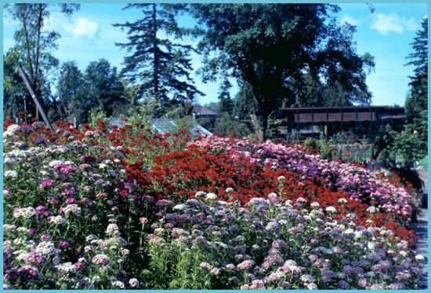
Нерідко використовують цей квітка і для прикраси альпійських гірок. Крім строкатих квітників можна урізноманітнити ваш ландшафтний дизайн та оригінальними однотонними дуетами, приміром, у поєднанні червоних сортів гвоздики з криваво-червоною квіткою.
Крім того, ця квітка можна висаджувати в горщиках і прикрашати тераси і кімнати маленькими квітковими клумбами.
Чудово виглядає ця квітка і в зрізку в букетах як в якості сольного рослини, так і в поєднанні з іншими квітами.
Все залежить тільки від вашої фантазії. А якщо вам не вистачає натхнення — подивіться фото з цими прекрасними квітами, можливо вони допоможуть визначити найкраще місце для гвоздик у квітнику.
Турецька гвоздика один з найбільш невибагливі в догляді дволітники, які радують своєю яскравою насиченою красою будь-якого, навіть самого примхливого квітникаря.
Домашнє завдання:
Знайдіть в Інтернеті та подивіться відео догляд за гвоздикою турецькою.

